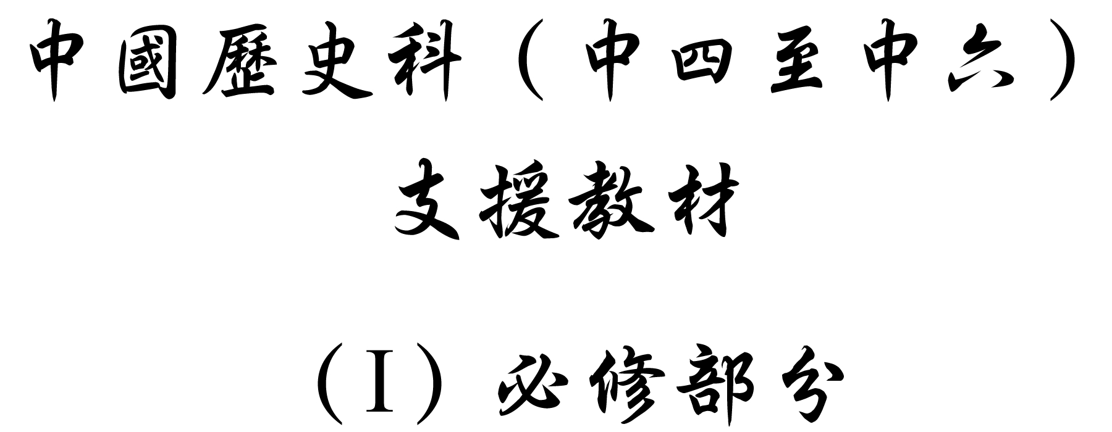

學習重心：清初的民族政策及其影響

建議分析內容：

- 清初民族政策實行的背景。
- 清初管治漢人的手法和有關政策。

探討問題建議：

- 清立國形勢與其民族政策構成有何關係？
- 滿清政府如何樹立威勢，消除漢人的反抗行動？
- 滿清政府如何爭取漢人的支持？

探討問題建議（1）：清立國形勢與其民族政策構成有何關係？



下面是清聖祖康熙初年清管治地區與蒙古族、藏族及回族的分佈形勢圖。

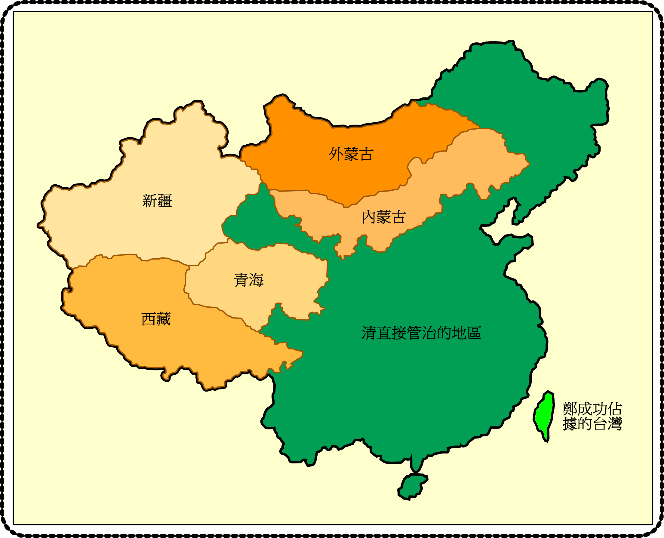

註：
清直接管治的地區：以漢族為主。
內、外蒙古：以蒙古族為主。
新疆：以蒙古族為主，並有其他民族如維吾爾族、回族等。
青海：以蒙古旗族為主。
西藏：以藏族為主。

參考譚其驤主編：《中國歷史地圖集：清時期》（香港：三聯書店〔香港〕有限公司，1992年），頁1-2。


清初設理藩院處理邊疆各族如蒙古、西藏、回部等，以達「輯民綏邊」（管治民族、綏靖邊疆）的目的。

參考（清）趙爾巽重修，柯劭忞等撰：《清史稿․禮十》（北京：中華書局，1977年），冊10，卷91，頁2673。



下面的圖表展示清初君主管治邊疆少數民族的方法。
分漠南（即今日內蒙古）在滿清入關前已歸附清。

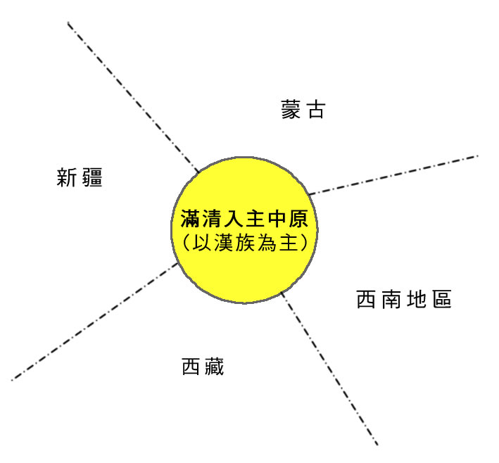
新疆的北部以蒙古準噶爾部最強大。聖祖曾兩次出兵擊敗準噶爾部。天山南路以回部為主。聖祖在平準噶爾部後，釋放被準噶爾部禁錮的回部宗教領袖。
世祖時賜予五世達賴「達賴喇嘛」的封號，聖祖又冊封五世班禪為「班禪額爾德尼」，賜以冊印。以後，達賴和班禪均須經清冊封。
西南地區多少數民族。自聖祖平定三藩之亂後，逐步派中央官員代替各族領袖 （土司）。

參考陳萬雄、張倩儀著，劉煒主編：《清：中華民族新生的陣痛》（中華文明傳真10）（香港：商務印書館〔香港〕有限公司，2001年），頁32-39。


下表所列是現代學者推算晚明至清中葉的人口數字。

時期 | 人口（億）
明末 | 1-2
1650-1700年 | 1-1.5
1800年前後 | 3

參考高王淩著：〈明清時期的中國人口〉，載《清史研究》，1994年第3期，頁27-32；葛劍雄、曹樹基著：〈對明代人口總數的新估計〉，載《中國史研究》，1995年第1期，頁33-44；（美）費正清編：《劍橋中國晚清史1800-1911》（北京：中國社會科學出版社，1993年），上卷，頁90。



下表所列為《清實錄》記載清初至乾隆年間全國人口與現代學者推測人口數字的比較。

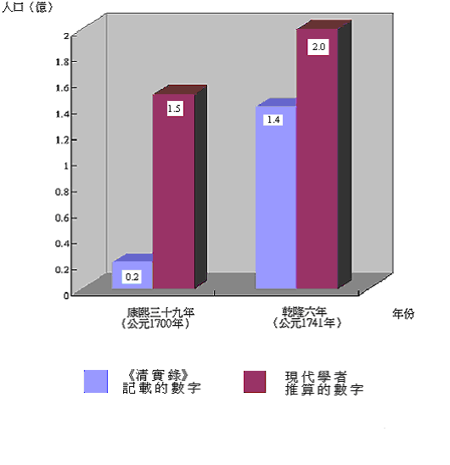
參考張岩著：〈對清代前中期人口發展的再認識〉，載《江漢論壇》，1999年第1期，頁65-69。



「滿人為數不及漢人百分之一，文化程度復遠在漢人之下，其得以入主中原，實由於明的內潰。為使政權穩定，勢須取得漢人的支持，同時又須防制權力旁落。」

引自郭廷以著：《近代中國史綱》（第三版）（香港：中文大學出版社，1992年），上冊，頁6。



「民族是一群具有相同血統、語言、宗教信仰、生活方式及風俗習慣的人，他們因休戚相關，禍福與共，經長期的融合，而具有相同的民族意識。就這個定義來看，清代尤其是1644年清兵入關當時，滿洲人確是和漢人不相同的兩個民族，滿洲人為女真的後裔，其血統和語言均與漢人有別，其他次要的生活方式及風俗習慣也異於漢人，構成各民族的主觀要素『民族意識』，更是滿漢不同的標誌，滿人自認為滿人，漢人自認為漢人，雙方各具自己的民族意識，所以就當時的觀點而論，滿洲人入主中國，確是中國淪亡，受異族統治。」

引自薛文郎著：《清初三帝消滅漢人民族思想之策略》（台北：文史哲出版社，1991年），頁13。
建議討論問題：

- 從資料一的形勢圖顯示，入關後至康熙初年滿清在管治不同民族時面對什麼困難？

- 清在入關後如何處理及確立與邊境各族的主從關係？它在處理邊境各族的手法有沒有不同呢？試據資料二、三加以說明。

- 清統治者屬什麼民族？你認為統治者與被統治者在民族與數量上的差異為統治者帶來哪些壓力？又令他們產生何種危機感呢？請參考資料四至七加以說明。

- 清初君主實施何種策略以解除這種壓力和危機感呢？你認為這策略成功嗎？


「世祖章皇帝定鼎燕京，統一方夏，內閣自閣部以至庶司，外官藩臬守令，提鎮將弁，雖略仿明制，而滿漢並用，大小相維，……」

引文大意：清世祖在入主中原初期，在中央及地方官員架構上，同時委任滿族和漢族出任同一官職，藉以互相制衡。

引自（清）高宗敕撰：《清朝通志․職官略一》（台北：新興書局，1965年），冊2，卷64，頁7139。



下表所列為清順治至雍正初年滿漢兩族佔內閣閣職額數比較。

時期 | 職位 | 滿  （額數） | 品級 |  | 漢  （額數） | 品級
時期 | 職位 | 滿  （額數） | 正 | 從 | 漢  （額數） | 正 | 從
順治初 | 大學士 | 2 | 一 |  | 2 | 二
順治  十五年 | 大學士 | 2 | 二 |  | 2 | 二
雍正  八年 | 大學士 | 2 | 一 |  | 2 | 一
順治至雍正 | 協辦  大學士 | 1 |  | 一 | 1 |  | 一
順治初 | 學士 | 6 | 二 |  | 4 | 三
順治  十五年 | 學士 | 6 | 五 |  | 4 | 五
雍正  八年 | 學士 | 6 |  | 二 | 4 |  | 二

參考（清）趙爾巽重修，柯劭忞等撰：《清史稿․職官一》（北京：中華書局，1977年），冊12，卷114，頁3267至3270。


按清法制規定中央機構職官從六品以下正副職位，不授滿人；外任員正四品以下不授宗室。有所謂「滿、蒙無微員，宗室無外任。」

節引自陳文石著：《明清政治社會史論》（台北：學生書局，1991年），下冊，頁663-664。



「順治入關，初議各省督撫盡用滿人，魏裔介為給事中，抗疏力爭而止。康熙時，三藩平，僅議山〔西〕陝〔西〕兩巡不用漢人。時漢人為督撫者尚多，故議用滿人巡方以監察之。雍正朝，督撫十〔之〕七八皆漢軍旗，硃批諭旨，常斥漢軍卑鄙下賤。乾隆間，直省督撫，滿人為多，漢人仕外官能洊至〔布政、按察〕兩司，已為〔終〕極品〔級〕。」

引自錢穆著：《國史大綱》（香港：商務印書館，1989年），下冊，頁638。



下表所列為清代各族在內閣、六部、軍機處、大理寺、通政使司、都察院等14個中央機構中佔有品級和無品級職位的名額。

族別 | 滿 | 蒙古 | 漢軍 | 漢 | 不詳 | 總數
額數 | 1,255 | 196 | 104 | 416 | 302 | 2,277
百分比 | 55.1 | 8.6 | 4.7 | 18.3 | 13.3 | 100

引自陳文石著：《明清政治社會史論》（台北：學生書局，1991年），下冊，頁713。



「滿洲人首先在軍事上戰勝了蒙古人，將其納入藩屬，聯合成為蒙古旗。朝廷為蒙古的天才們提供了晉升的機會，同時也強化了明朝對蒙古的監察措施 ─ 固定各部落的活動區域，鞏固世襲新領袖的地位，賜給封號封賞。在各部落間設立監察組織和通訊驛站，恩准在固定市場內的定期貿易，並對定期納貢的使節贈以重禮。」

引自（美）費正清等著，黎鳴等譯：《東亞文明：傳統與變革》（天津：天津人民出版社，1992年），頁220-221。



「再說滿洲人跑進中國，他是先打下了蒙古，才到中國的。因此他對蒙古和西藏，卻特別懷柔。尤其對蒙古人，更是刻意拉攏。……蒙古人多封貝子、貝勒、親王之類，成為滿洲國之親族。當時是滿洲人第一，蒙古人第二，再下始輪到中國人。」

引自錢穆著：《中國歷代政治得失》（台北：東大圖書，1977年），頁146。

建議討論問題：

- 資料八中提到的「大小相維」是什麼意思？請利用資料九加以說明。維持這局面有何目的？

- 清在政制上實施了什麼措施以令「大小相維」的局面出現？試以資料九、十說明。（在京官職位中刻意設立滿、漢二職，保證文化水平較低的滿族可執掌權柄。以種族為地方大僚的任用標準，使滿人控制主要政區的行政權力。）

- 根據資料十一至十三，清對蒙古族和漢族的政策有何不同？這反映了什麼？

- 資料十四怎樣解釋清對蒙古族和漢族實施不同的政策？你同意這種看法嗎？試解釋你同意或不同意的原因。

探討問題建議（2）：滿清政府如何樹立威勢，消除漢人的反抗行動？

順治二年（公元1645年）清進攻南明，兵圍揚州。「及揚州破，可法死，人民之慘遭兵禍者，初不辨其為清兵，為鎮兵，為亂民也，自四月二十五日起，至五月五日止，凡十日間，生靈荼毒，不可勝記。查焚屍簿所載，計有八十餘萬之多。其被擄者不與焉，落井投河、閉門焚縊者不與焉。遇禍之酷，至此極矣。」

引自〔民國〕佚名著：《清朝興亡史》（北京：北京古籍出版社，1999年），頁24-25。

你知道圖中的人在做什麼嗎？

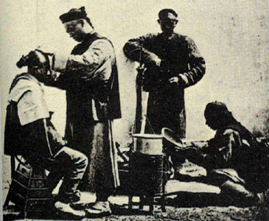

圖片來源：中華萬年網，【在線】，http://www.china10k.com/trad/main/index.htm （下載日期：2004年3月2日）。

順治二年（公元1645年）六月間，清世祖下達了一項政令：

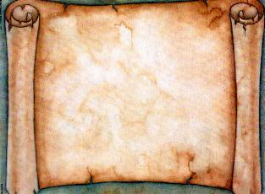
留髮不留頭，
留頭不留髮。

註：根據薙髮令，凡上表章請求保存明朝制度的，一律「殺無赦」。

參考（民國）佚名著：《清朝興亡史》（北京：北京古籍出版社，1999年），頁25-26。

「〔清將〕李城棟準備了重炮和攻城雲梯。1645年8月24日黎明時分，他的部隊在炮火的掩護下〔對嘉定縣城〕發動進攻。在上午七點到九點左右，他們佔領了主要城門。李成棟下令進行屠殺。……隨著愈來愈多的士兵湧進城裡，……愈來愈多的人被殺死。……大屠殺持續了一天，直到屍體堵塞了河流。大約有兩萬多人遇害。」

引自（美）魏斐德：《洪業──清朝開國史》（南京：江蘇人民出版社，1992年），頁613。
建議討論問題：

- 資料一描述的是什麼事件？這事件在政治上產生什麼影響？（這種通過屠殺的鎮壓手段對滿清征服全中國，具有正反兩面的影響：一方面有助嚇怕漢人，減低他們的抵抗意識，以此樹立威勢；另一方面卻激起漢人的民族情感和對滿清政權的仇恨。）

- 資料二圖中的人在做什麼？滿清政府為什麼要他們這樣做呢？（對滿清政府來說，漢人束髮代表什麼？改換髮式又有何象徵意義？）（漢人束髮代表明舊制，剃髮則以示改朝換代，並藉此立威。）

- 資料四描述的是什麼事件？這事件反映了漢人對資料三提到的政令有什麼反應？

- 除嘉定外，江陰人民對該政令的反應也十分激烈，更誓言「頭可斷，髮決不可剃」你認為大部分漢人產生這種激烈反應的原因是什麼呢？（頭髮對漢人有何象徵意義？）（漢人蓄髮已久，相沿成習，因此束髮代表中國人的民族性，關係著中國的禮儀，與中國的固有傳統文化密不可分，而且「身體髮膚，受之父母，不可毀傷，孝之始也！」剃髮對漢人來說是一種屈辱。）

- 滿清統治者又如何看不肯遵守該政令的人？（漢人束髮代表明舊制，不願剃髮代表心懷明朝反對清統治。）

清世祖在順治三年（公元1646年）頒《大清律》。根據《大清律》，凡犯十惡中不道或以上罪名，均判以凌遲之刑。所謂十惡，即謀反、謀大逆、謀叛、惡逆、不道、大不敬、不睦、不義、內亂。

參考（清）趙爾巽重修，柯劭忞等撰：《清史稿․刑法志一》（北京：中華書局，1977年），冊15，卷142，頁4193-4203。

清聖祖康熙年間，方孝標著有《滇黔紀聞》等書。戴名世在所著《南山集》中引用方孝標的《滇黔紀聞》，卻被認為有「大逆」。《滇黔紀聞》提到南明永曆政權未可稱為偽朝；《南山集》亦提及南明弘光帝及其年號，又指清聖祖殺掉明太子。結果此獄也波及數百人，戴名世被斬首，方孝標已死被戮屍，兩家男子十六歲以上者均被殺，女眷等則被沒收為奴婢，方氏同族人都被充軍黑龍江。

參考（清）趙爾巽重修，柯劭忞等撰：《清史稿․方苞傳》（北京：中華書局，1977年），冊34，卷290，頁10270；康熙朝的文字獄，【在線】，http://heritage.news.tom.com/Archive/2001/11/30-44574.html （下載日期：2004年12月31日）。

清乾隆年間徐述夔的《一柱樓詩》的詩句而被指「悖逆」，存反清復明之心，遭處死、誅連九族。下面是詩句便是被指引為「悖逆」的部分。你認為指控徐述夔的人如何解讀這兩句詩句呢？（「朱」、「正色」可作何解？「異種」指什麼？「去清」又可作什麼意思呢？）

奪朱非正色，異種也稱王。

明朝期振翮，一舉去清明。

註：到有「十全老人」之稱的清高宗時，文字獄共發生百多宗。單從乾隆四十二至四十八年（公1777至1783年），便有50多宗。當中大部分的獄案都與查辦禁書有關，因而這一時期的文字獄被稱之為「書禍」。其中，王錫侯的《字貫》案和徐述夔的《一柱樓詩》案最為嚴重。高宗對這兩起案子的處理相當殘忍，不但誅連九族，而且將失職的有關官員治以重罪。

「乾隆上諭云：明季末造，野史甚多。其間毀譽任意，傳聞異詞，必有詆觸本朝之語。正當及此一番查辦，盡行銷燬，杜遏邪言，以正人心而厚風俗，斷不宜置之不辦。此等筆墨妄議之事，大率江浙兩省居多。其江西閩粵湖廣亦或不免，豈可不細加查辦？」

引自《清實錄․清高宗純皇帝實錄》（北京：中華書局，1986年），冊20，卷964，頁1084。

「我的一位祖先查嗣庭，於清雍正四年以禮部侍郎被派去做江西省正考官，出的試題是『維民所止』。這句話出於《詩經․商頌․玄鳥》：『邦畿千里，維民所止。』意思說，國家廣大的土地，都是百姓所居住的，含有愛護人民之意。那本來是一個很尋常的題目，但有人向雍正皇帝告發，說『維止』兩字是『雍正』兩字去了頭，出這試題，用意是要殺皇帝的頭。雍正那時初即位，皇位經過激烈鬥爭而得來，自己又砍了不少人的頭，不免心虛，居然憑了『拆字』的方法，將查嗣庭全家逮捕嚴辦。查嗣庭大受拷掠，死在獄中，雍正還下令戮屍，兒子也死在獄中，家屬流放，浙江全省士人不准參加舉人與進士的考試六年。」

引自金庸著：《鹿鼎記》（第6版）（香港：明河出版社，1987年），冊一，「第一回」後注，頁40-41。

《四庫全書》是清高宗乾隆纂修的一部空前龐大叢書。在全書編纂期間，政府用15年時間對文獻進行了徹底的審查，凡被認定違礙、悖謬、抵觸朝廷及詞意媟狎、有乖雅正之書籍均被纂改、刪削或禁毀。據統計，當時被禁毀書籍不下10萬部，包括全燬書目2,453種、抽燬書目402種、銷燬書版目50種及銷燬石刻目24種。《四庫全書》對清人忌諱之史實及文字大肆塗改，如「胡」改為「金」，「虜廷」改為「北廷」，「入寇」改為「入塞」等。被列為銷燬書目的編撰者則遭處死，其親族或連坐，或沒為奴婢。美史學家費正清批評，銷書及對有關人士的懲罰足見滿清的專制。

參考（美）費正清等著、黎鳴等譯：《東亞文明：傳統與變革》（天津：天津人民出版社，1992年），頁233-234；香港中文大學圖書館編撰：〈《四庫全書》簡介〉，http://www.lib.cuhk.edu.hk/collections/sikuquanshu.html [下載日期：2004年3月5日]。
建議討論問題：

- 清從順治至乾隆年間，因詩文犯上引來殺身之禍的文字獄案多不勝數。究竟在這些詩文如何有「悖逆」、「犯上」、「詆毀」的目的？請以資料六、七及其他你所知道的，舉例加以析述。

- 在滿清統治者眼中，這些具有「悖逆」、「犯上」、「詆毀」的詩文與什麼等同？

- 那些因詩文被指「悖逆」、「犯上」、「詆毀」的人，多被判以什麼罪行？他們遭受的懲罰又是怎樣？你認為這對當時的士子文人產生什麼影響？試據資料九加以說明。

- 參考資料十，你認為高宗時實行禁書對中國文化的傳播帶來什麼衝擊和影響？
探討問題建議（3）：滿清政府如何爭取漢人的支持？

清世祖入關不久，實施了以下措施：

- 為明思宗及其皇后發喪。
- 明官吏降附者，均予升級。
- 朱姓諸王，保留其爵位。
- 明職官士紳殉國難者，特予撫恤，並賜予謚號。
- 有才德而隱居山林者，徵辟錄用。
- 鰥寡孤獨及乞丐街市者，給予糧食。
- 廢明廠衛弊政。

參考（清）趙爾巽重修，柯劭忞等撰：《清史稿․范文程傳》（北京：中華書局，1977年），冊31，卷232，頁9352；（民國）佚名撰：《清朝興亡史》（北京：北京古籍出版社，1999年），頁22-23。

順治二年（公元1645年），清正攻南明，世祖下令「大軍所過，免今年額賦之半，餘免三之一。」清聖祖康熙五十一年（公元1711年）下令，新增人丁，永不加賦。

參考（清）趙爾巽重修，柯劭忞等撰：《清史稿․世祖紀一》（北京：中華書局，1977年），冊2，卷4，頁97；〈聖祖紀三〉，冊2，卷8，頁281。
建議討論問題：

- 清世祖入關後實施了資料一列出的各種措施的目的是什麼呢？每項措施所針的對象是什麼人？試就資料一所列出的措施逐項分析。

- 資料二提到的是什麼措施？對象是誰？為什麼清世祖和聖祖這樣做呢？兩人的目的有沒有不同呢？（當時的國家情況如何？）

清世祖入關不久，即命大臣根據漢、唐舊制，制訂禮樂，旨在正教化、「移風易俗」。漢族帝王的一系列祭禮如祭天、祭地等，均保留繼承，明確表示了對傳統中國禮樂教化的尊敬。

參考（清）趙爾巽重修，柯劭忞等撰：《清史稿․禮志一》（北京：中華書局，1977年），冊10，卷82，頁2483至2485；〈樂志一〉，冊11，卷94，頁2731。

清聖祖尊敬孔子，並十分推崇理學，把理學列為官學。他又曾開千歲宴，詔天下不論滿漢官民，凡年過六十五者，皆得與宴賦詩，以示滿漢一體。「自是以後，漢族始安，帝業始固。說者謂滿清之命脈，全在於康熙一朝能以儒術籠絡天下之人心者，非虛語也。」

引自（民國）佚名撰：《清朝興亡史》（北京：北京古籍出版社，1999年），頁38。
建議討論問題：

- 根據資料三，滿清統治者接受中國傳統和儒家思想的原因是什麼？請你嘗試推論。（以繼承儒家道統者自居，以文化的共通性消除漢滿間的民族區隔，以中國人既有的文化標準提高皇室及滿族的地位，亦使漢人推崇的價值得以保存，失去因為文化理由抵抗清朝的理據。）

- 資料四中提到「說者謂滿清之命脈，全在於康熙一朝能以儒術籠絡天下之人心者，非虛語也。」你同意聖祖尊儒敬孔的目的是純粹出於政治考慮嗎？試提出你的看法。

「有清科目取士，承明制用八股文。取四子書及易、書、詩、春秋、禮記五經命題，謂之制義。」

參考（清）趙爾巽重修，柯劭忞等撰：《清史稿․選舉一》（北京：中華書局，1977年），冊11，卷108，頁3147。

下面是清一種考試文體的格式。

題目

破題
（限兩句）

承題
（三至四句）

起講
（一至兩句）

起股
（亦稱提比）
中股
（亦稱中比）
後股
（亦稱後比）
束股
（亦稱束比）

參考再興國學著：〈八股文〉，載古國網，【在線】，http://www.guguo.com/ReadNews.asp?NewsID=49 [下載日期：2004年3月1日]。
建議討論問題：

- 清科舉考試的命題內容取材自什麼？

- 資料六的圖表所列的格式是什麼文體？採用這種文體考試對士人的思想產生什麼影響？為什麼這是滿清民族統治手法之一？試分析。

下表所列為清修撰的一些巨著的時間。

書名 | 開始編撰年份 | 完成年份
《明史》 | 順治二年  （公元1645年） | 乾隆四年  （公元1739年）
《康熙字典》 | 康熙四十九年  （公元1710年） | 康熙五十五年  （公元1715年）
《古今圖書集成》 | 康熙四十年  （公元1701年） | 康熙四十五年  （公元1706年）
《古今圖書集成》 | 雍正四年  （公元1726年） | 雍正六年  （公元1728年）
《四庫全書》 | 乾隆三十八年  （公元1773年） | 乾隆四十九年  （公元1784年）

參考陳萬雄、張倩儀著，劉煒編：《清 – 中華民族新生的陣痛》（中華文明傳真10）（香港：商務印書館（香港）有限公司），頁46-47；中華萬年網 – 明朝 – 資料 ，【在線】，http://www.china10k.com/trad/history/6/61/61z/61z19/61z1934.htm [下載日期：2004年3月5日]。知識網 – 《古今圖書集成》，【在線】，http://www.knowledge.idv.tw/Document.asp?DocumentNo=6021 [下載日期：2004年3月5日]；參考香港中文大學圖書館編撰：〈《四庫全書》簡介〉，【在線】，http://www.lib.cuhk.edu.hk/collections/sikuquanshu.html [下載日期：2004年3月5日]。

下圖展示了乾隆年間編修《四庫全書》所動員的人力。

編修官員 | 360人
鈔胥 | 3,800人

參考香港中文大學圖書館編撰：〈《四庫全書》簡介〉，【在線】，http://www.lib.cuhk.edu.hk/collections/sikuquanshu.html [下載日期：2004年3月5日]。

「清初諸帝利用儒家思想來統治漢人是很得計的。……清廷接納儒家思想以儒家的道統繼承人自居，並且加以推崇，拉近了滿漢兩族的歧異性甚至於令漢人感到滿人也是中國人，不以夷狄視之。允禎〔雍正帝〕在他所頒的《大義覺迷錄》也引用韓愈之言曰：『夷狄而中國也，則中國之，中國而夷狄也，則夷狄之。』當時，滿清的統治者，接受了中國正統的儒家思想，使用中國的漢字，中國的士大夫階級，即使仍然認為滿清是異族，漢人對滿人的民族意識也不會很強烈的。……明清時代，天高皇帝遠，滿清皇帝對於廣大農村地區的人民無法控制。真正在治理鄉村的人是少數的士紳。這些讀書識字的少數知識分子，既已受到清廷的洗腦而不再反清，廣大民眾，既以士紳的馬首是瞻，更無反清的思想和力量了。」

引自薛文郎著：《清初三帝消滅漢人民族思想之策略》（台北：文史哲出版社，1991年），頁46-47。

「（滿洲人）到中國來，中國人當然要反抗，反抗的領導者，當然是知識分子。於是他們開科取士，承襲了中國考試制度，表示開放政權，中國讀書人依然得官做，許你們參加政治，並許做政府裡最高的官。但實際上則有另有一套辦法防制你。如每一衙門滿漢來用，外省督、撫，則多用滿人，少用漢人等。」

引自錢穆著：《中國歷代政治得失》（台北：東大圖書，1977年），頁146。
建議討論問題：

- 為什麼士人、知識分子是滿清統治漢人的主要籠絡對象呢？（他們在傳統中國社會所產生的影響力有多大呢？）

- 資料九和十分別指出滿清統治者開科取士和編修巨著，是用來消弭士人、知識分子的反抗之心。你同意這種說法嗎？

